ΕΝΗΜΕΡΩΣΗ
-Αναλυτικές οδηγίες για την Ηλεκτρονική ΘΕΩΡΗΣΗ Βιβλιαρίου ΥΓΕΙΑΣ
-Απόκτηση Αριθμού Μητρώου Ασφαλισμένου (Α.Μ.Α.) ΙΚΑ-ΕΤΑΜ
Συναδέλφισσες-συνάδελφοι,
- Απαιτείται Ηλεκτρονική ΘΕΩΡΗΣΗ ΒΙΒΛΙΑΡΙΟΥ μόνο το 2015 με τη χρήση του Αριθμού Μητρώου Ασφαλισμένου (Α.Μ.Α.) ΙΚΑ-ΕΤΑΜ
Μετά την κατάργηση της χειρόγραφης θεώρησης για τους άμεσα ασφαλισμένους εν ενεργεία και συνταξιούχους, καθώς και για τα έμμεσα μέλη αυτών, δεν απαιτείται ετήσια θεώρηση των βιβλιαρίων ασθενείας τους από το 2015 και εφεξής.
Ωστόσο συνάδελφοι, θα πρέπει να πιστοποιήσουμε ηλεκτρονικά την εγγραφή μας χρησιμοποιώντας τον Αριθμού Μητρώου Ασφαλισμένου (Α.Μ.Α.) ΙΚΑ-ΕΤΑΜ
- Τι είναι ο Αριθμού Μητρώου Ασφαλισμένου (Α.Μ.Α.) ΙΚΑ-ΕΤΑΜ;
Οι Δημόσιοι υπάλληλοι μετά την κατάργηση των οργανισμών ΟΠΑΔ και ΤΥΔΚΥ υπαγόμαστε πλέον στο ΙΚΑ / Διεύθυνση Ασφάλισης Παροχών ΟΠΑΔ. Με την ένταξή μας στο Μητρώο Ασφαλισμένων στο ΙΚΑ μας αποδόθηκε αυτόματα Αριθμού Μητρώου Ασφαλισμένου (Α.Μ.Α.) ΙΚΑ-ΕΤΑΜ, τον οποίο πρέπει να γνωρίζουμε.
- Πως θα γνωρίσουμε – αποκτήσουμε τον Αριθμού Μητρώου Ασφαλισμένου (Α.Μ.Α.) ΙΚΑ-ΕΤΑΜ;
Η ενημέρωση θα γίνετε ηλεκτρονικά, χωρίς να χρειάζεται να απευθυνόμαστε στα Υποκαταστήματα του ΙΚΑ. Η ηλεκτρονική διεύθυνση – υπηρεσία είναι:
https://apps.ika.gr/eIKARegistryNum/
Αν κάνετε κλικ στην παραπάνω διεύθυνση θα εμφανιστεί η παρακάτω εικόνα που θα ζητάει:
- Να επιλέξετε τον παλιό σας φορέα (Ο.Π.Α.Δ.)
- Εισάγουμε τον αριθμό μητρώου βιβλιαρίου υγείας (π.χ. 0000…..)
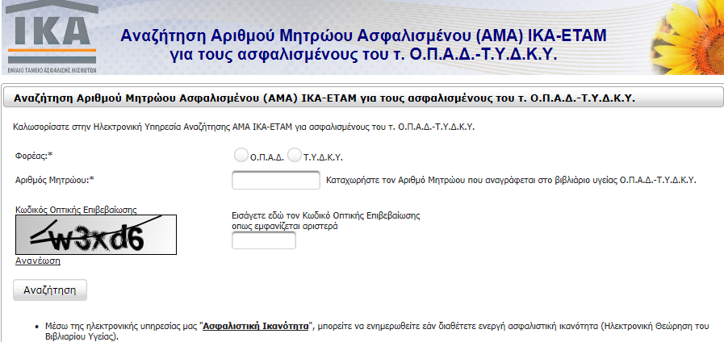
ΚΩΔΙΚΟΣ ΟΠΤ.ΕΠΙΒ.

- Στην συνέχεια βάζουμε έναν “κωδικό οπτικής επιβεβαίωσης” που θα σας βγει στην παραπάνω οθόνη και μετά κλικ στην “Αναζήτηση”, θα σας εμφανιστεί ο επταψήφιος Α.Μ.Α. ΙΚΑ-ΕΤΑΜ.
- Πως ελέγχουμε και πως πιστοποιούμε ηλεκτρονικά το Βιβλιάριο Υγείας με τον Α.Μ.Α.( Αριθμού Μητρώου Ασφαλισμένου):
Με τον παραπάνω Α.Μ.Α. μπορούμε να ελέγξουμε ηλεκτρονικά αν ισχύει το Βιβλιάριο Υγείας.
ΜΗ ΠΙΣΤΟΠΟΙΗΜΕΝΟΙ ΧΡΗΣΤΕΣ (είναι η πιο συνηθισμένοι):
Αρχικά πρέπει να κάνετε κλικ στην παρακάτω ηλεκτρονική διεύθυνση:
https://apps.ika.gr/eInsEligibility
Κάνοντας κλικ στην παραπάνω ηλεκτρονική διεύθυνση θα βγει η παρακάτω εικόνα και θα σας ζητάει:
Απαιτείται η καταχώρηση:
- Τον Αριθμό Μητρώου Ασφαλισμένου (Α.Μ.Α.-I.K.A.)
- Τον Α.Μ.Κ.Α.
- Τον Α.Φ.Μ.
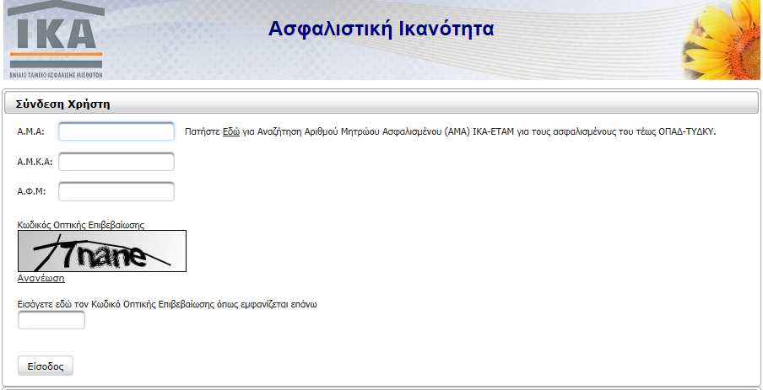
Κάνετε κλικ στον σύνδεσμο “Είσοδος” και η διαδικασία έχει ολοκληρωθεί.

Με εκτίμηση
ΧΡΗΣΤΟΣ ΓΙΩΤΟΠΟΥΛΟΣ
ΓΕΝΙΚΟΣ ΣΥΜΒΟΥΛΟΣ ΠΟΕΔΗΝ

